Codeforces: 349322615
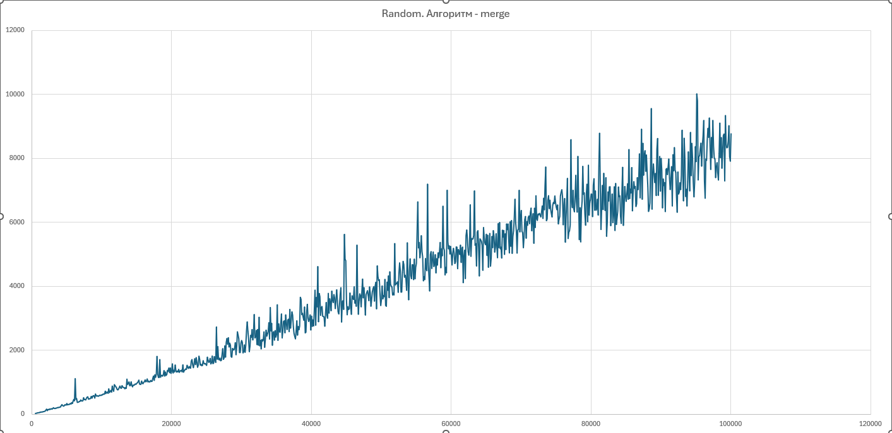
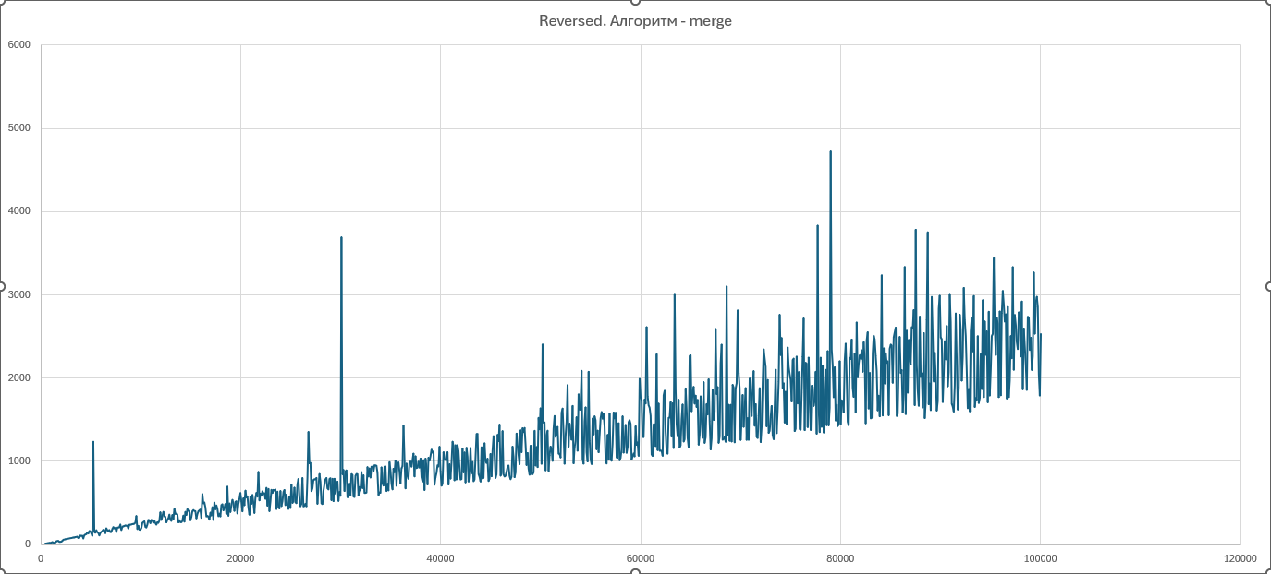
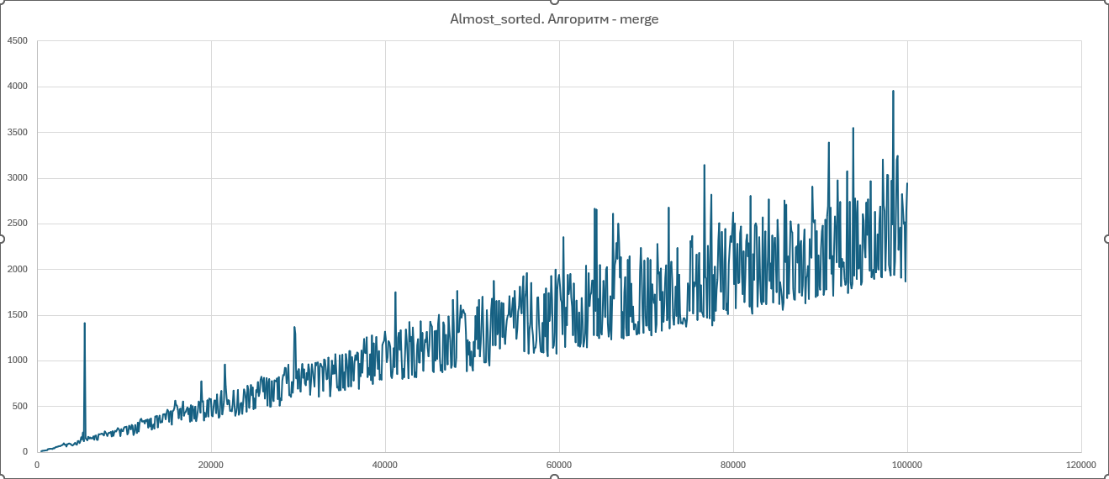
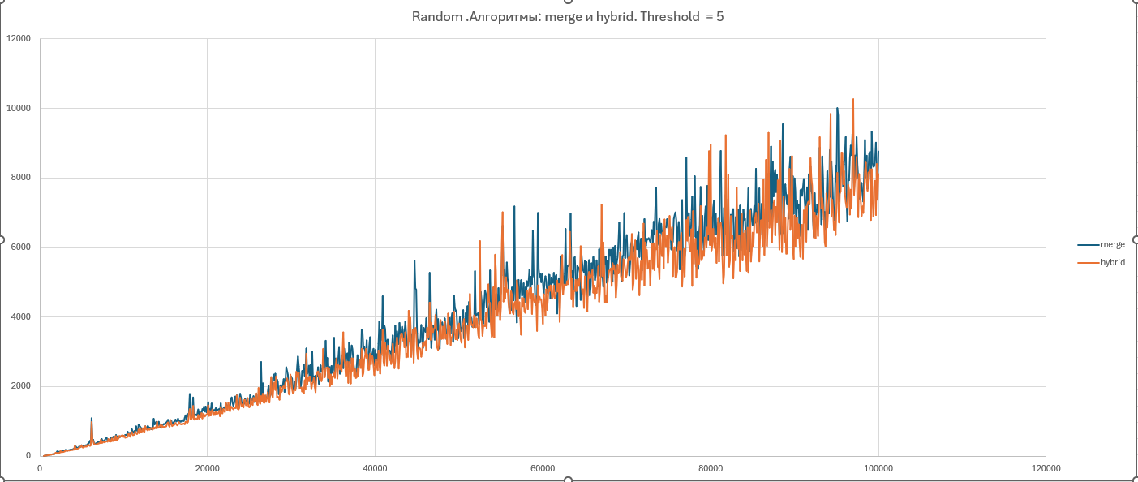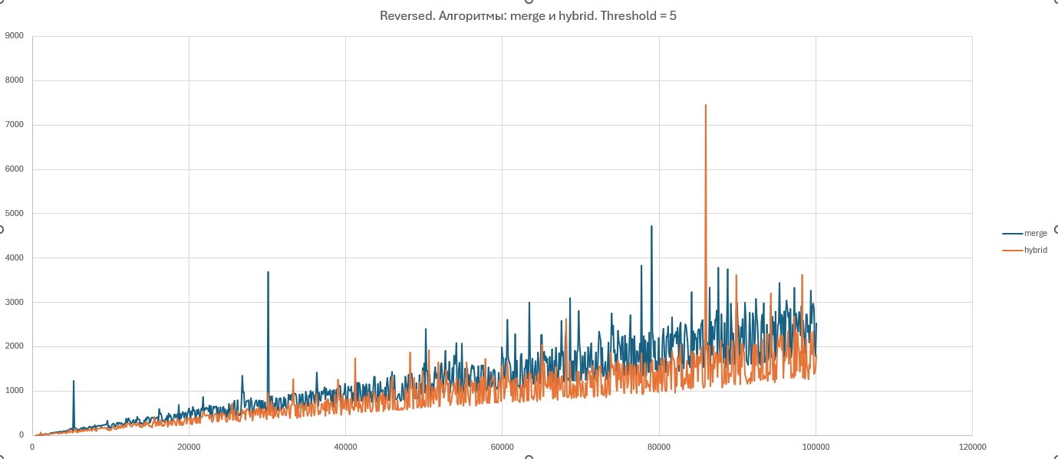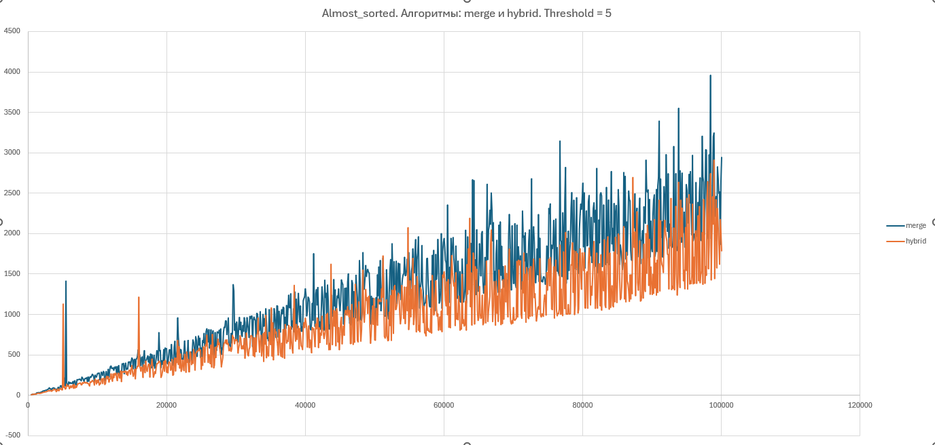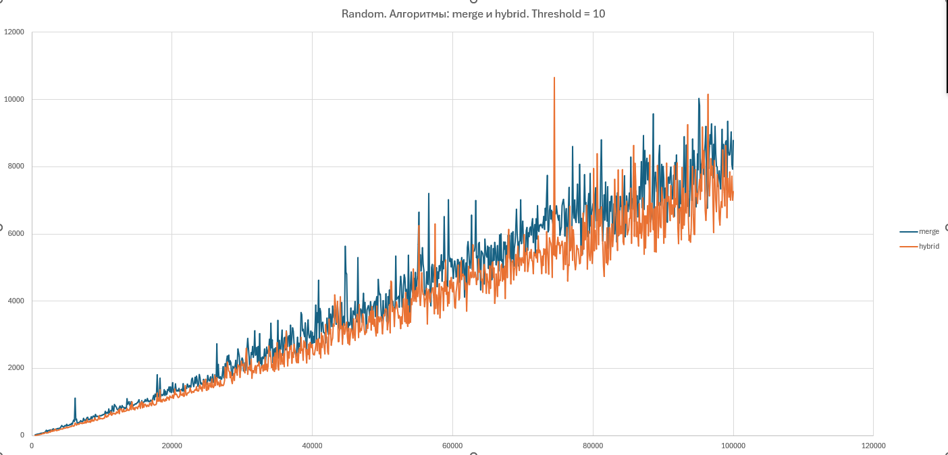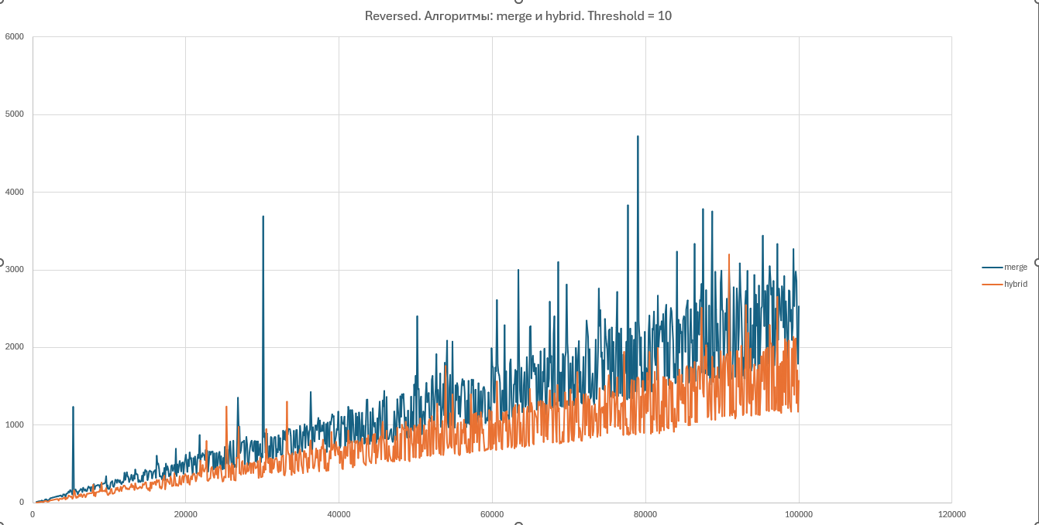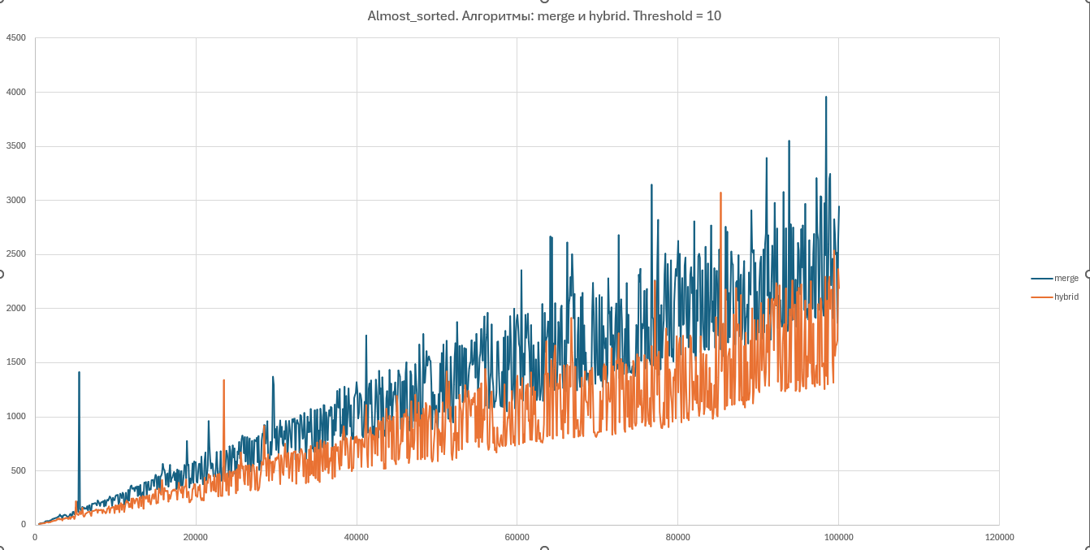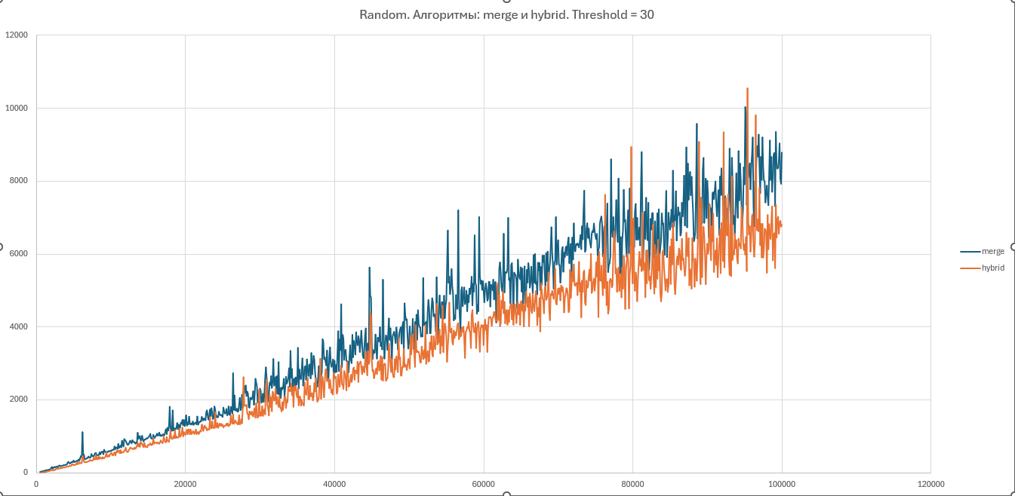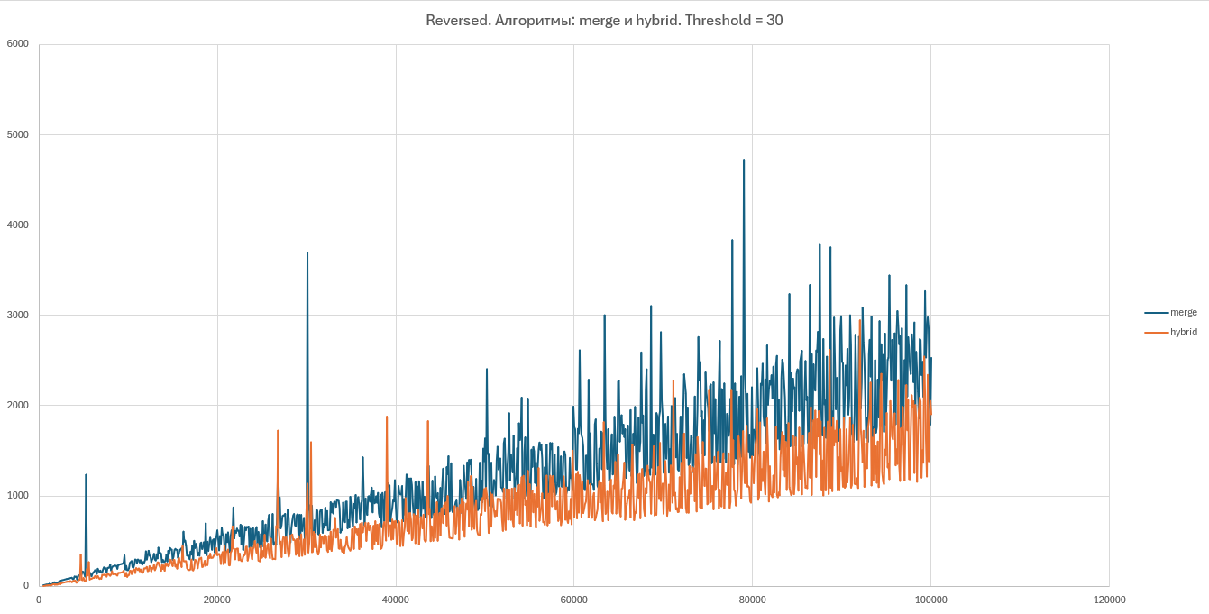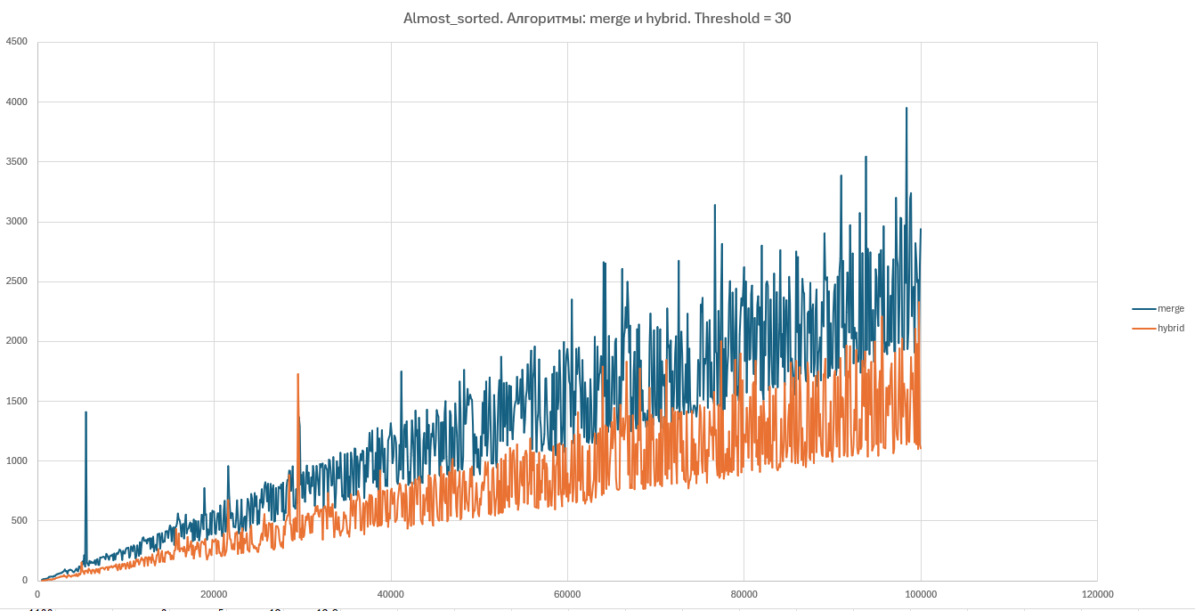
Анализ всех размеров массивов показал, что во всех трёх категориях данных гибридный алгоритм в среднем работает быстрее стандартного MERGE SORT для всех рассмотренных порогов threshold.
По средней величине T(hybrid)/T(merge) получились такие оценки:
- для random массивов:
threshold = 5 → среднее T(hybrid)/T(merge) ≈ 0.92
threshold = 10 → ≈ 0.88
threshold = 15 → ≈ 0.85
threshold = 20 → ≈ 0.83
threshold = 30 → ≈ 0.81
threshold = 50 → ≈ 0.80
То есть гибрид даёт примерно 10–20% ускорения по сравнению с чистым MERGE SORT, при этом выигрыш плавно растёт при увеличении порога до ~30–50 элементов.
- для reversed массивов:
threshold = 5 → среднее T(hybrid)/T(merge) ≈ 0.74
threshold = 10 → ≈ 0.68
threshold = 15 → ≈ 0.66
threshold = 20 → ≈ 0.66
threshold = 30 → ≈ 0.69
threshold = 50 → ≈ 0.82
Здесь гибрид ускоряет сортировку уже на 25–35% при порогах 10–20 элементов. При threshold = 50 среднее T(hybrid)/T(merge) заметно ухудшается (≈0.82), что указывает на то, что слишком большой порог начинает вредить производительности.
- для almost_sorted массивов:
threshold = 5 → среднее T(hybrid)/T(merge) ≈ 0.76
threshold = 10 → ≈ 0.70
threshold = 15 → ≈ 0.66
threshold = 20 → ≈ 0.65
threshold = 30 → ≈ 0.62
threshold = 50 → ≈ 0.58
На почти отсортированных массивах гибрид показывает наиболее сильный эффект: в среднем ускорение достигает 40% (T(hybrid)/T(merge) порядка 0.6), особенно при threshold от 20 до 50.
Эти численные значения хорошо согласуются с визуальными наблюдениями по графикам: оранжевая линия (гибрид) во всех случаях идёт ниже синей (чистый MERGE), особенно для больших размеров массивов.
- Случайные массивы (random)
На графиках для случайных данных разница между MERGE и гибридом умеренная: линии идут довольно близко.
Тем не менее, при порогах 10–30 элементов гибрид стабильно быстрее во всём диапазоне n, особенно на больших размерах.
Это соответствует ожиданию: случайные данные не дают особых преимуществ INSERTION SORT в части локальности, но сокращение числа рекурсивных вызовов всё равно даёт выигрыш.
- Обратно отсортированные массивы (reversed)
Для этих данных гибрид выигрывает уже заметнее: на графиках оранжевая линия идёт значительно ниже синей для почти всех n.
Время работы гибрида при threshold 10–20 оказывается существенно меньше времени чистого MERGE SORT, особенно на крупных массивах.
Среднее ratio порядка 0.66–0.68 означает ускорение на 30–35%.
- Почти отсортированные массивы (almost_sorted)
Здесь эффект гибрида максимален. INSERTION SORT на маленьких почти упорядоченных подмассивах работает очень быстро.
На графиках для almost_sorted массивов гибридная кривая заметно ниже стандартного MERGE SORT, и разрыв увеличивается с ростом n.
Среднее ratio ~0.6 при больших порогах показывает ускорение вплоть до 40% относительно чистого MERGE.

